附件：

空调维保招标要求

保养项目（具体设备型号及维保内容参考附件）

维保范围：风冷模块机组18台、净化空调机组33台、新风机组54台、精密空调机组6台、多联机11台、中央空调地源热泵离心机3台，冷冻水系统维护、风系统维护等空调系统。

维保要求：提供空调的换季维护保养、应急服务维修、配件维修更换、技术支持。保证医院设备常年的正常工作。

(1)特灵机组年度换季保养2次，运行季每月2次常规保养（制冷季5月20日至9月20日，制热季11月15日至次年3月15日）；定期更换压缩机冷冻油，油过滤器，冷媒干燥过滤器；不含末端风机盘管维护、不含水系统除垢处理。

(2)28台雅士品牌净化空调机组年度维护保养，根据室内洁净度情况及时更换过滤网。换季对主机进行维护，电控柜除尘检查电路。冬季对加湿器水垢至少清洗一次。

(3)54台新风机组主机换季进行维护，定期更换过滤网。

(4)3台克莱门特精密空调、3台华为精密空调机组维护保养；

含定期更换过滤网，清洗加湿罐，更换风机皮带，清洗室外机；

(5)11组富士通多联机组空调系统进行维护保养，定期冲洗室外机；

(6）18台风冷模块机主机维护，清洗室外机，电控柜除尘检查电路。不含末端维护保养。

附件：

设备汇总

|  |  |  |  |  |
| --- | --- | --- | --- | --- |
| 名称 | 品牌 | 型号 | 功率 | 数量 |
| 净化空调 | 山东雅士 | AAHM10 | 42KW | 33 |
| 中央空调 | 特灵 | CVHG670 | 378KW | 3 |
| 多联机 | 美的 | MDV-850W/DSN1-9VO | 85KW | 11 |
| 风冷模块机组 | 克莱门特 | AQS130M-N | 130KW | 18 |
| 精密空调 | 克莱门特 | COOLBLADE DAO035 | 35.6KW | 6 |
| 新风机组 | 山东雅士 | AAHM2.2H2-8E |  | 54 |

特灵主机

|  |  |  |  |  |  |
| --- | --- | --- | --- | --- | --- |
| 序号 | 服务内容 | 周期 | 型号 | 数量 | 品牌 |
| 1 | 特灵地缘热泵离心机主机保养 | 年度保养2次，运行季每月2次常规保养 | CVHG670 | 3台 | 特灵 |
| 2 | 更换冷冻油 | 1年/次 | OIL00372 | 12桶 | 特灵 |
| 3 | 更换油过滤器 | 1年/次 | FL01592 | 3个 | 特灵 |
| 4 | 更换冷媒干燥过滤器 | 1年/次 | DHY01474 | 3个 | 特灵 |

**地源热泵中央空调主机保养**

**A 供冷季节启动前的准备和检查**

供冷季节运行前须进行下列各项检查和准备，以确保机组可靠、安全和高效运行：

检查制冷剂液位和油面；

●检查油槽、油加热器和温度；

●检查和测试所有运行控制和安全控制功能；

●与操作人员一起温习操作步骤，查看机组历史记录；

●检查启动器的运行；

●配合检查水系统的运行情况（包括水流开关、冷冻水泵、冷却水泵、冷却塔、阀门等）；

●检查调整微电脑控制中心的设定值；

●启动冷水机组，检查整个系统的运行状况，记录机组运行参数；

●根据运行记录，分析处理机组问题；

**B 运行季节检查**

机组运行期间，定期进行下列各项检查，确保机组在整个供冷季节运行高效，可靠：

●检查冷水机组，调整安全控制装置；

●检查控制装置的运行；

●检查制冷剂液位和油位；

●检查润滑系统的运行；

●检查回油系统；

●检查电机和启动器的运行；

●记录运行状态参数，分析确认机组运行正常，必要时进行机组检修；

●记录和报告要求的备件。

**C 一年一次设备停机检查和预防性保养**

停机期间，每年一次进行下列各项检查，以便能正确评价设备的状态，为下一个供冷季节的运行作好准备：

检查压缩机-电机组件的下列各项，完成预防性保养的各项任务：

●记录电压；

●用兆欧表测量和记录电机绕阻的绝缘电阻；

●检查联轴器；

●检查密封情况；

●检查操作机构和联接机构；润滑需要润滑的部位。

检查压缩机润滑油系统的下列各项：

●检查润滑油、油过滤器和干燥过滤器；

●检查油泵、密封和油泵电机；

●清洁排污管；

●检查加热器和恒温器；

●检查所有其它的油系统部件，如油冷却器、过滤器和电磁阀等；

执行下列各项操作，检查电机启动器：

●执行诊断检查程序；

●清洁接触器或必要时建议更换；

●检查连接机构；

●检查所有接线端，并拧紧；

●检查过载装置；

检查控制面板，确定下列各项：

●执行诊断检查程序；

●检查安全停机运行状态；

●检查所有接线端，并拧紧；

●检查显示数据的精度和设定值。

检查冷凝器、蒸发器的下列各项：

●检查水流开关的控制情况；

●根据运行记录参数分析热交换效果，建议水质处理；

检查系统的下列各项：

●进行泄漏检查，找出泄漏处并进行修理；

●按要求补充制冷剂；

●记录视液镜的状态；

●检查制冷剂循环，确认处于正常平衡状态；

●遵循检查和维护步骤，修理脱落的保温层；

●与操作人员沟通；定期给甲方操作人员进行现场培训，培训内容：工作原理，操作指南，一些小型故障的排除。

**D冷冻水等管路的保养**

● 每层管道排气阀可靠性的检查

● 冷冻水管道保温情况检查

● 冷凝水坡度检查、排水是否畅通检查

● 每台风机盘管进出水阀门、Y型过滤器、电动二通阀检修

● 每台风机盘管积水盘污物清理

**E配电系统**

● 每台风机盘管电源及线路检查

● 电源柜的清扫、螺栓的紧固、线路的检查

**精密空调机组维保**

**A 系统电气检查：**

●检查显示单元是否正常，各设置参数是否正确；

●查看历史报警记录，对报警内容进行分析消除隐患。

●检查主电源及各支路的各相电压，电流：

●检查所有的接触器，接触是否可靠，检测吸合的瞬间电流，对各接点进行紧固，确保安全；

●对24V控制线路进行检测，确保控制的灵敏。

●对各种的系统保护功能进行检测，（例如高压保护，低压保护，过热保护，相序保护等）保证设备的安全运转。

**B 室内机维护**

①.空气过滤器：过滤网每月检查一次，如脏堵严重则更换。

②风机；

●检查风机马达运转是否正常，有无异常噪音，并且轴承是否发热，

●检查耗电量是否正常。

●对马达轴承，风机叶片的工作状态检查，发现破损叶片及时更换风机叶轮。

③排水管：

●检查排水系统是否畅通。

●定期检测接水盘，确保水管无杂物无渗漏现象。

④热力膨胀阀：定期测量热力膨胀阀工作的过热度是否正常。

⑤高压开关/低压开关

●在每次巡检过程中，检查排气压力/吸气压力是否随设备负载及环境散热条件改变而改变。

⑥压缩机

●检查压缩机的三相绕组是否平衡，绕组的绝缘是否可靠;

●进行过热度的测试，判断系统的运行效率是否能够达到指定的性能指标;

●压缩机工作时的声音是否异常，以判定系统的润滑程度。

**C 室外机维护：**

①风冷冷凝器

●检查冷凝器是否清洁，如需清洁需用专用的清洗工具清洗室外冷凝器。

●风扇：检查风扇转动，有无异常噪声，运行电路是否正常。

●检查室外冷凝器的电源开关，工作是否正常，绝缘是否可靠，电气接点是否紧固。

●检查压力继电器，对室外风机的控制是否与设置的一致，并且根据当时的具体工作环境调整压力断电器。

②.制冷系统：检查制冷系统运行压力（高压，低压）是否正常，并根据当时的室外环境对压力进行适当的调节；

**净化组合式空调机组维保**

**A净化组合式空调机组的年度保养内容**

●检查风机电机轴承运行情况，添加润滑油，必查时进行更换。

●检查风机电机绝缘情况；检查风机电源及各接线端。

●检查并调整风机皮带，必要时进行更换。

●检查、调整风机的运转使不产生不正常的震动及噪音。

●检查柜体表面，做好防腐处理；检查吊架情况，使风柜安装良好。

●用专业清洁剂清洗风柜内表面、散热翅片；清理风机叶轮、凝水盘。

●检查机组换热情况，检查阀门管道的堵塞情况，必要时进行换热管道的疏通清洗工作。

●检查电极加湿器的工作状态、加湿量与信号模量的比例关系是否正常。

●检查加湿器桶内的结垢情况和电极的腐蚀状态，必要时需要进行更换。

●检查比例积分阀的运行情况。

●检查机组保温情况，避免冷凝漏水。

●检查机组内的初中、效过滤器、亚高效过滤器的工作情况，如过滤器的阻力偏高或有破损的情况，应立即进行更换。

●建立设备维保档案，填写设备维修保养记录卡；呈交以上所有项目的年度维护工作报告书。

**B净化组合式空调机组的月度保养内容**

●检查风机电机轴承运行情况，添加润滑油，必查时进行更换。

●检查风机电机绝缘情况；检查电机电源及各接线端是否松动、电机各相电流。

●检查并调整风机皮带松紧程度，必要时进行更换。

●检查、调整风机的运转使之不产生不正常的震动及噪音。

●检查柜体表面，做好防腐处理；检查机架情况，使风柜安装良好。

●用专业清洁剂清洗风柜内表面、散热翅片；清理风机叶轮、凝水盘。

●检查机组换热情况，检查阀门管道的堵塞情况，必要时进行换热管道的疏通清洗工作。

●检查电极加湿器的工作状态、加湿量与信号模量的比例关系是否正常，桶内的水位情况，排水是否通畅，相间电流是否平衡？并及时维护。

●检查加湿器桶内的结垢情况和电极的腐蚀状态，必要时需要进行更换。

●检查比例积分阀的运行情况。

●检查机组保温情况并及时修复，避免冷凝漏水。

●检查机组内的初中、效过滤器、亚高效过滤器的工作情况，如过滤器的阻力偏高或有破损的情况，应立即进行更换。

●检查机组内杀菌装置是否正常，如有损坏应立即更换。

●每半年清洁一次热交换器的翅片，肋片有压倒的要用弛梳梳好。

●建立设备维保档案，填写设备维修保养记录卡；呈交以上所有项目的月度维护工作报告书。

**C排风机的年度保养工作内容**

●检查风机电机轴承运行情况，添加润滑油，必要时进行更换。

●检查风机电机绝缘情况；检查风机电源及各接线端。

●检查风机的运转电流是否正常。

●检查风机表面，做好防腐处理；检查吊架情况，使风柜安装良好。

●清理风机叶轮。

●检查、调整风机的运转使不产生不正常的震动及噪音。

●建立设备维保档案，填写设备维修保养记录卡；呈交以上所有项目的年度维护工作报告书。

**净化空调风循环系统维保**

● 定期检查风管道与设备间的软连接是否紧密和有无破损的情况，如有松动应及时紧固，必要时应进行更换。

● 定期清洗新风机组 、循环机组的初中效过滤器、回风口、排风口并进行记录

● 定期进行中效压差检查， 及时更换风阻超过要求及破损的过滤器。

● 定期对防火阀、电动密闭阀、风量阀、定风量阀及手动阀的检查、维护。对动作不灵的要修理或更换各组件,各种风阀检查密封性、灵活性、稳固性和开启的准确性,及时进行润滑和堵漏保养。

● 每半年检测一次系统中电加热器阻值，更换老化的电热管 ，并根据检测数据进行保养维修或更换；

● 检查风管绝热层，如有超温、老化、破损须及时修补或更换；并积极作好保温材料的维护。

● 检查送排静压箱及送风装置 ，静压箱应密封严密，保温良好，口面风速均匀合理。

● 系统的支吊构件检查、修复、除锈刷漆 支吊构件必须牢固，及时修复和紧固。锈蚀的要除锈刷漆处理。

● 定期检查高效过滤器的密封口处是否漏风和过滤器的是否破损，并根据高效过滤器的阻力判断是否需要更换。一般建议1-2年更换一次。

● 每次更换过滤器时，应对静压箱的内表面进行清洁。

**多联机空调维保**

**A室内机保养工作内容**

●清洗过滤网和机壳

●检查接线端紧固情况

●测量进、出风温度

●清洁水槽及检查水管排水是否通畅

●检测排水泵的启动工作电流是否超标，检测浮控开关的启动

●检查机组运行是否有异响

●室外机增加检测项目

(1)测量吸、排气温度

(2)测量压缩机电流

(3)测量风扇排风温度

**B室外机保养工作内容**

●清洗外机冷凝器及内部除尘；

●测量运转压力，必要时需补充制冷剂；

●检查接线端紧固情况；

●测量运转电压及电流；

●检查机组运行是否有异响。

●冷媒调整

调整冷媒计量，调整各房间的冷负荷平衡

●保护层保养

(1)修复破损的保温层和外包扎层

(2)修复电线保护层

**C多联机空调开机前工作**

在制冷季空调设备使用前一个月，进行一次全面彻底的清洗保养作业。根据空调设

备运转情况，不定期进行清洗保养，保证使用效果。

●清洗作业前的空调系统检查作业

检查室外机控制箱内主控电脑板、变频电脑板工况

检查接触器吸合情况

检查电路部分有无短路

检查压缩机工作运转情况

检查空调系统冷媒量

检查室内机，确认有无漏水，冷凝水的排放情况

检查室内机热交换器

检查室内机空气过滤器

检查空调机的保护装置

检查各传感器工作情况

检查室内机导风板运行情况

检查空调机噪音及振动，各个部位螺丝的重新紧固

●清洗除尘保养作业

(1) 室内机组定期对冷凝器、接水盘、过滤网清洗去污，使室内机热

交换效果达到最佳状态，水盘排水畅通

(2) 室外机外部清洗：（包括：机壳、翅片、风扇叶轮）

(3) 室外机内部清洗；（包括：压缩机、储液罐机壳清洗及电器控制

箱内部除尘去污）；

●清洗保养后，使用空调专用检测设备，测定机组各项运行数值，对不合格项进行修复、调整及老化部件的更新。延长系统使用寿命。

**风冷模块机维护保养：**

**供冷季节启动前的准备和检查。**

供冷季节运行前须进行下列各项检查和准备，以确保机组可靠、安全和高效运行：

●检查制冷剂液位和油面；

●检查油槽、油加热器和温度；

●检查和测试所有运行控制和安全控制功能；

●与操作人员一起温习操作步骤，查看机组历史记录；

●检查启动器的运行；

●配合检查水系统的运行情况。

●检查调整微电脑控制中心的设定值；

●观察设备的小温差情况，以便对换热器进行清洗；

●启动冷水机组，检查整个系统的运行状况，记录机组运行参数；

●根据运行记录，分析处理机组问题；提供检修保养报告。

**运行季节检查。机组运行期间，定期进行下列各项检查，确保机组在整个供冷季节运行高效，可靠：**

●检查冷水机组，调整安全控制装置；

●检查控制装置的运行；

●检查制冷剂液位和油位；根据需要添加或更换冷冻油。

●检查润滑系统的运行；

●检查回油系统；

●检查电机和启动器的运行；

●记录运行状态参数，分析确认机组运行正常，必要时进行机组检修；

**一年一次设备停机检查和预防性保养。停机期间，每年一次进行下列各项检查，以便能正确评价设备的状态，为下一个供冷季节的运行作好准备：**

**检查压缩机-电机组件的下列各项，完成预防性保养的各项任务：**

●记录电压：用兆欧表测量和记录电机绕阻的绝缘电。

●润滑开式电机：检查开式电机驱动装置的定位状态；

●检查联轴器：检查密封情况；检查入口导叶操作机构和联接机构；润滑需要润滑的部位。

**检查压缩机润滑油系统的下列各项：**

●根据需要更换润滑油、油过滤器和干燥过滤器。

●检查油泵、密封和油泵电机。

●清洁排污管、维保排污阀；使所有排污阀开闭灵活，并除锈防腐。

●检查加热器和恒温器。

●检查所有其它的油系统部件，如油冷却器、过滤器和电磁阀等。

**执行下列各项操作，检查电机启动器：**

●执行诊断检查程序。

●清洁接触器或必要时建议更换。

●检查连接机构。

●检查所有接线端，并拧紧。

●检查过载装置。

●空载运行启动器（或在启动前）；检查状态指示灯。

**检查控制面板，确定下列各项：**

●执行诊断检查程序。

●检查安全停机运行状态。

●检查所有接线端，并拧紧。

●检查显示数据的精度和设定值。

**检查冷凝器、蒸发器的下列各项：**

●检查水流开关的控制情况。

●根据运行记录参数分析热交换效果，便于进行机组清洗。

●必要时拆卸端盖，更换密封垫。

**检查系统的下列各项：**

●进行泄漏检查，找出泄漏处并进行修复。

●记录视液镜的状态。

●检查制冷剂循环，确认处于正常平衡状态。

**新风系统维护保养：**

●新风系统的维护与保养：检查风速以及主机连线

●随着新风系统使用时间的延长，各种常见问题都会显现出来。做好新风系统的风管除尘、管路密封性检查。

●新风系统的使用过程中，系统进行定期的检查，并调节风量，保证新风系统的正常运行效果。

●新风系统的主机连线要定期进行检查，如出现老化或松动情况，要及时处理，以免带来不可预料的后果。

●新风系统的管道出现漏风现象，要定期检查管道密封性。

●定期检测控制部分，

●检查新风机电机运转情况（电流、噪音）。

●对新风通道系统进行合理的调节达到通风顺畅，风量平衡，及时清理或更换过滤网。

**检查各阀门、止回阀、水锤汲纳器、软接、Y型过滤器等附件的运行性能，并进行保养调整；检测、校对各温度表、压力表。**

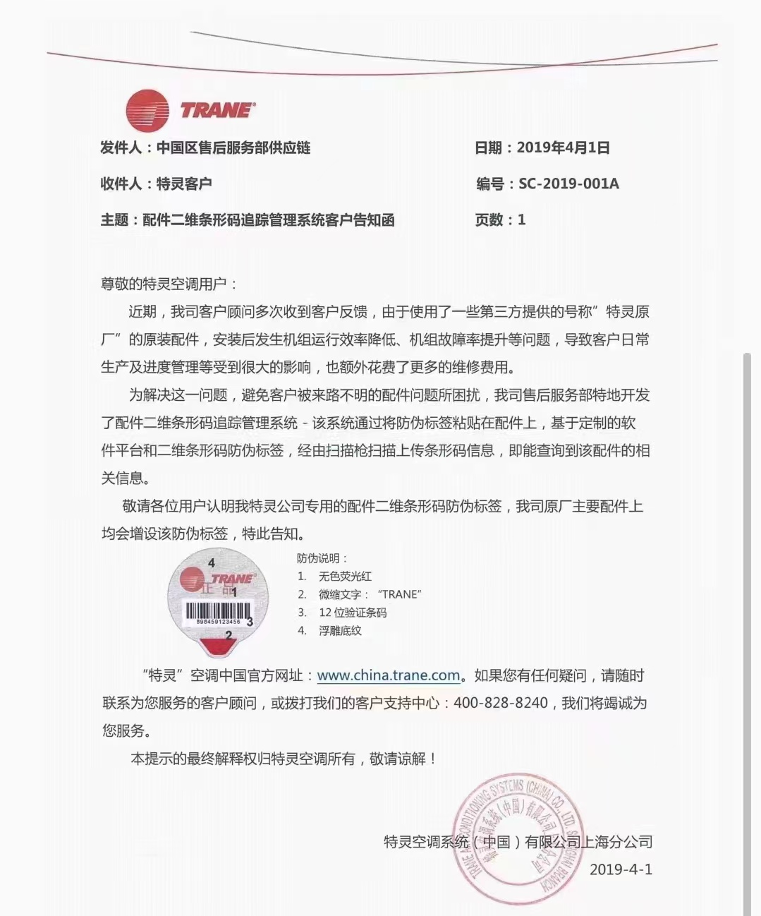特灵空调设备维修配件需符合以下内容，并提供原厂供